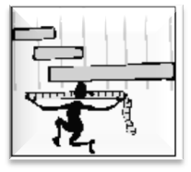
MATEMÀTIQUES MESURES
Nom: .......................................... Data: .............................
Mesures antropomètriques
Peus o passes
Dits o pams

